Муниципальное автономное дошкольное образовательное учреждение
детский сад комбинированного вида №39 «Радуга» г. Белебея
Муниципального района Белебеевский район Республики Башкортостан

Консультация для родителей
в рамках консультационного центра:
«Энтеробиоз»

Медсестра: Нурмухаметова С.Ф.
Дата проведения: _______________

Белебей, 2025 г
Энтеробиоз

Энтеробиоз - паразитарное заболевание человека, характеризующееся
поражением кишечника, зудом вокруг анального отверстия и аллергизацией
организма.
Симптомы энтеробиоза
Симптомы энтеробиоза очень характерны и известны многим родителям.
Прежде всего, это зуд вокруг анального отверстия, который появляется через
12-14 дней после инфицирования. Усиливается он по ночам. Дети
беспокойно спят, расчесывают область заднего прохода и ягодицы.
Если энтеробиоз не лечить, то присоединяются тошнота, снижение аппетита.
Живот может быть болезненным, наблюдается сухость во рту. Из других
симптомов интоксикации организма продуктами жизнедеятельности
гельминтов можно выделить головную боль, головокружение.
Признаки энтеробиоза
С диагностической точки зрения очень важен такой характерный признак
энтеробиоза как зуд в области анального отверстия, который усиливается по
ночам. Нередко обнаружение самих гельминтов на коже или постели. Для
этого рекомендуют укладывать ребенка спать без трусиков. Такие признаки
энтеробиоза являются 100% основой для постановки диагноза.
Диагностика энтеробиоза
Поскольку самки гельминтов откладывают яйца вне толстого кишечника,
анализ кала на гельминты для диагностики этого заболевания не
используется. Анализ на энтеробиоз представляет собой соскоб с
перианальных складок, который лучше сделать трехкратно. Соскоб делают
обязательно утром, до подмывания, когда яйца гельминтов еще можно
обнаружить на коже. Диагностика энтеробиоза во многом основана на
характерных клинических проявлениях.

Лечение энтеробиоза

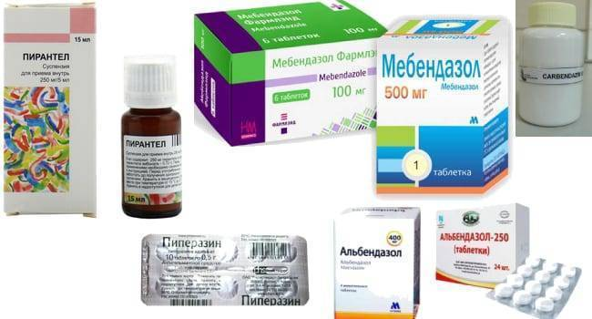

Существует множество антигельминтных препаратов, к которым
чувствительны острицы. Однако, лечение энтеробиоза - это прежде всего
соблюдение гигиенических мероприятий. Иначе, оставшиеся на пальцах яйца
возбудителя снова попадут в кишечник, и через две недели болезнь
проявится вновь.
Какие гигиенические мероприятия обязательно проводить во время
лечения энтеробиоза?
• После каждого посещения туалета необходимо тщательно мыть руки.
• Ногти на руках должны быть коротко подстрижены.
• Постельное белье лучше менять каждый день.
• Стирать постельное белье нужно только в горячей воде. После стирки
обязательно проглаживать белье с двух сторон.
• В квартире больного энтеробиозом важно ежедневно проводить
влажную уборку.
• Сам больной человек во время лечения должен носить трусы с
бедренными резинками, что снижает распространение яиц аскариды.
Обычно в очаге инфекции пролечивают всех контактировавших с больным
человеком. Если это семья, то всех ее членов. Если болен ребенок,
посещающий детский сад, то всех детей и персонал.

